Министерство науки и высшего образования Российской Федерации
филиал федерального государственного автономного образовательного учреждения высшего образования
«Мурманский арктический университет»
(филиал МАУ в г. Кировске)

Форма обучения очная
Специальность 09.02.07

ОТЧЕТЫ
ПО ПРАКТИЧЕСКОЙ РАБОТЕ

ПО МДК 05.01 Проектирование и дизайн информационных систем

Студента Галова К.Ю. группы 2-ИСП-24-оКФ

Кировск
2026
Практическая работа №5
Тема: Проектирование спецификации информационной системы: диаграмма активности.
Цель: приобрести и закрепить умение создавать диаграммы для отображения состояний объектов системы, имеющих сложную модель поведений.
Ход работы:
Были построены диаграммы активностей для некоторых прецедентов подсистем «Панель администратора» и «Авторизация» АИС «СтройКонтроль», показанные на рисунках 1 - 4.
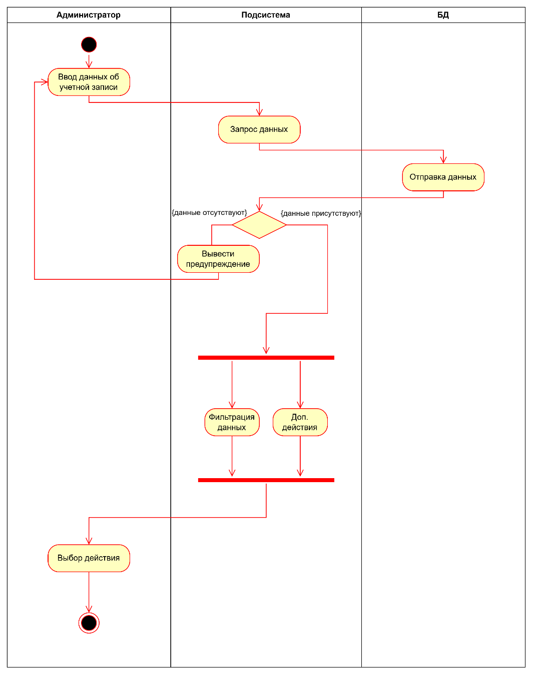
Рисунок 1 – Диаграмма активности для прецедента «Поиск данных и их фильтрация»
Элементы, которые используются на рисунке 1:
- дорожки (Swimlanes): Администратор, Подсистема АИС, БД;
- ветвление (Decision Node): для проверки данных об учетной записи;
- параллельные потоки (Fork/Join): для выбора действий после нахождения учетной записи.
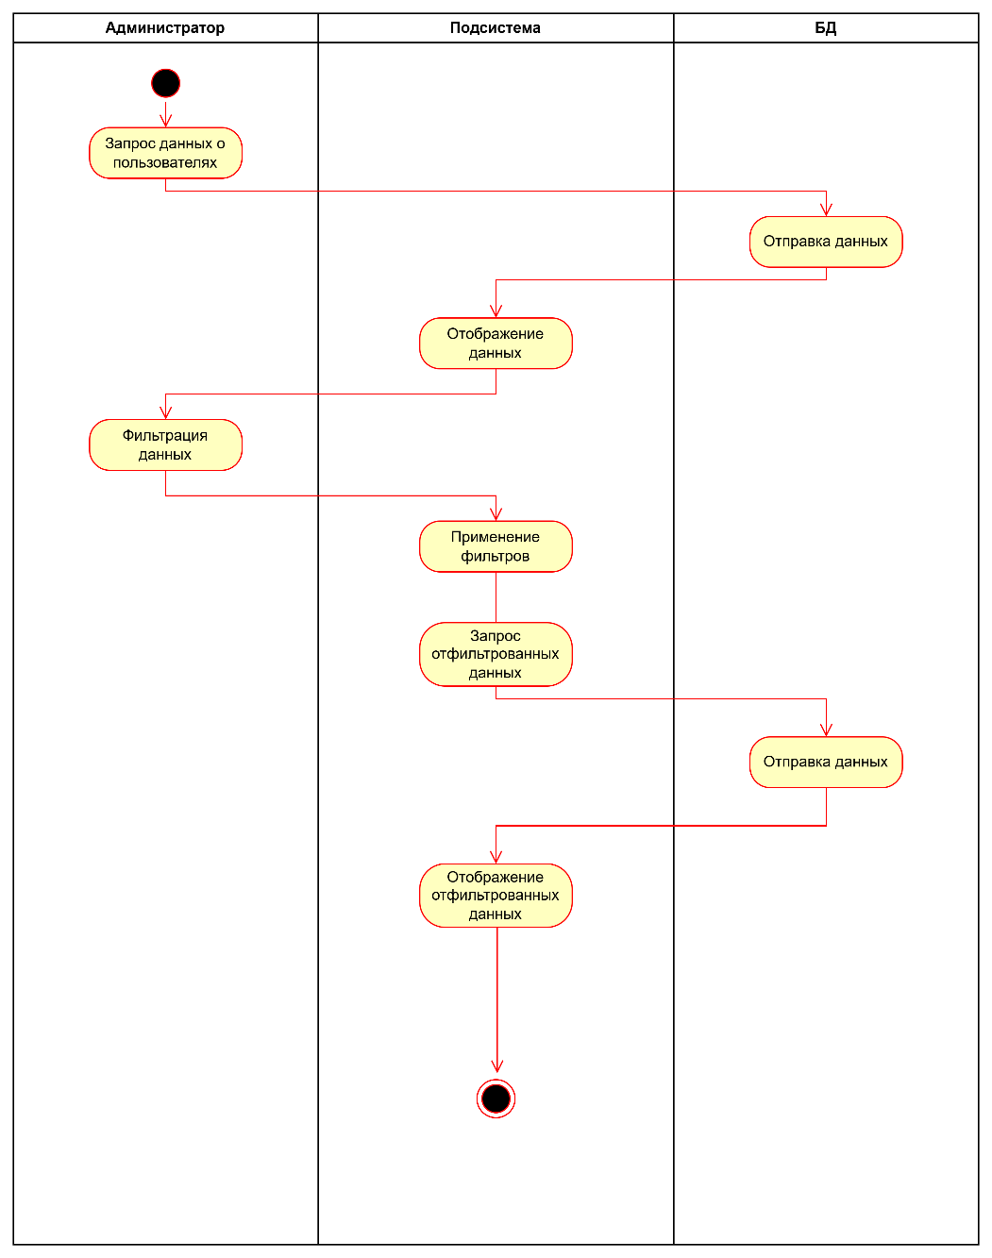
Рисунок 2 – Диаграмма активности для прецедента «Просмотр данных»

Элементы, которые используются на рисунке 2:
- дорожки (Swimlanes): Администратор, Подсистема АИС, БД.

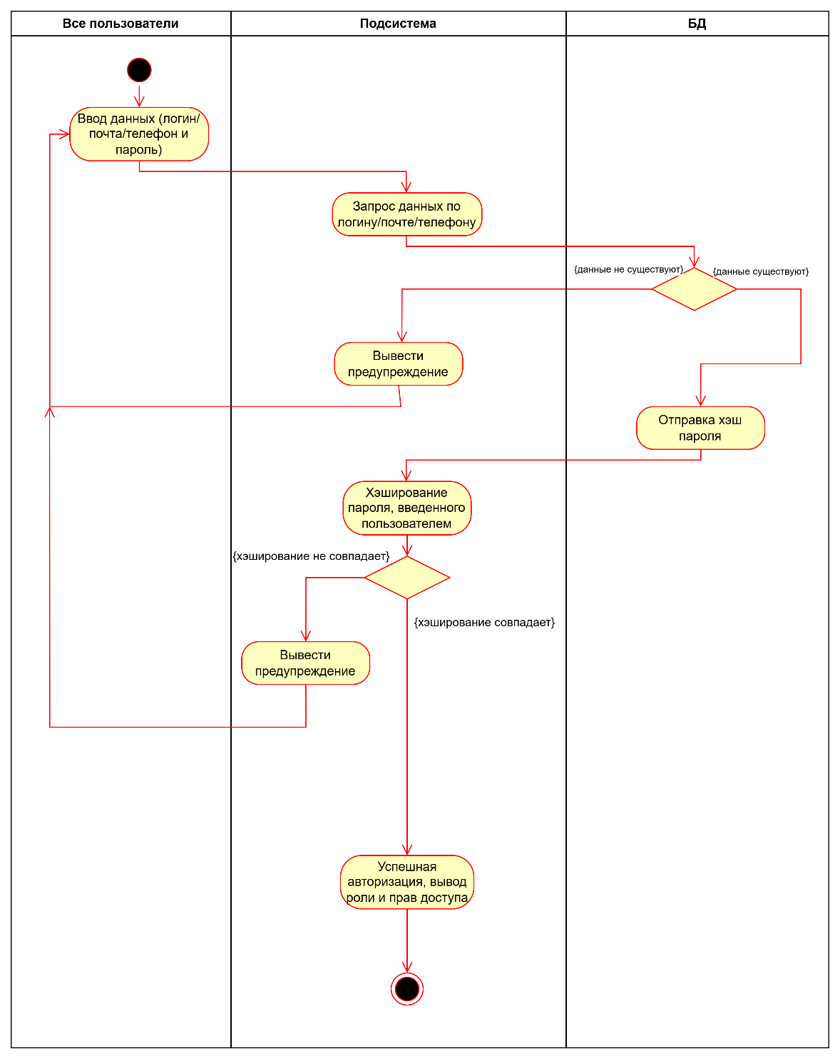
Рисунок 3 – Диаграмма активности для прецедента «Авторизация»

Элементы, которые используются на рисунке 3:
- дорожки (Swimlanes): Все пользователи АИС, Подсистема АИС, БД;
- ветвление (Decision Node): для проверки совпадения хэш-паролей.
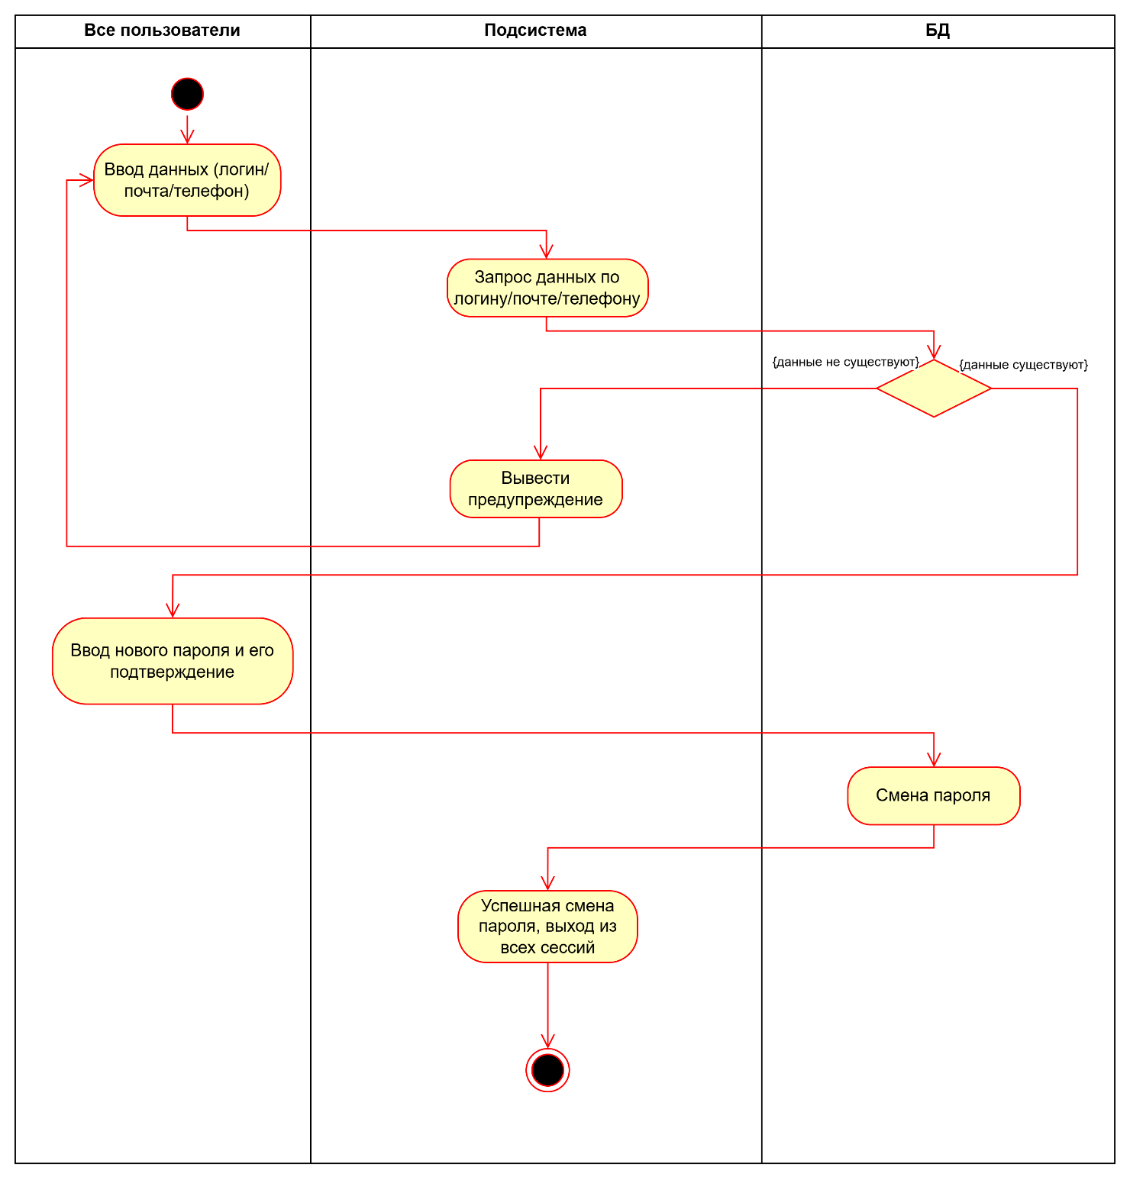
Рисунок 4 – Диаграмма активности для прецедента «Функция восстановления пароля»

Элементы, которые используются на рисунке 4:
- дорожки (Swimlanes): Все пользователи АИС, Подсистема АИС, БД;
- ветвление (Decision Node): для проверки существования пользователя.

